SERVIÇO DE ROÇO MANUAL NAS MARGENS LATERAIS DAS ESTRADAS DE SÃO MIGUEL DA BAIXA GRANDE, COM 1,50 METRO DE LARGURA NAS LATERAIS

1.0 - CONSIDERAÇÕES GERAIS
O projeto que ora se apresenta é parte integrante de um planejamento pré-estabelecido pela atual administração, no sentido de atender elevado contingente populacional de baixo poder aquisitivo, constituindo-se, portanto, de pleitos reclamados de forma justa.
O presente projeto faz parte do Plano de Ação proposto por esta administração, que prevê o roço manual nas laterais das estradas de SÃO MIGUEL DA BAIXA GRANDE DO PIAUÍ. A afim de assegura a execução destes projetos, cuja principal meta é levar benfeitorias para as comunidades dos municípios.
2.0 - OBJETIVOS
GERAL
Melhorar as condições de tráfego na zona rural do município de SÃO MIGUEL DA BAIXA GRANDE DO PIAUÍ.
ESPCÍFICOS
Dotar a população beneficiada de melhores acessos e, consequentemente, facilitar o atendimento de serviços urbanos;
Erradicar focos de doenças endêmicas.

3.0 - METAS

A etapa que se refere este projeto compreenderá nos seguintes trechos:
RESUMO E DETALHAMENTO DOS TRECHOS
TRECHO 1: LOCALIDADE M. CRUZ À LOCALIDADE CHAPADINHA
DISCRIMINAÇÃO |  | UND | EXTENSÃO
TRECHO PRINCIPAL M. CRUZ - CHAPADINHA |  | KM | 18,4
ACESSO A LOCALIDADE MELANCIA 1 |  | KM | 1
ACESSO A LOCALIDADE SÃO PAULO |  | KM | 1
ACESSO AO RIACHO DANTAS (ESTREITO) |  | KM | 1
ACESSO A LOCALIDADE BARRA DANTAS |  | KM | 1
ACESSO AO COLEGIO MUNINCIPAL CHAPADINHA |  | KM | 1,5
ACESSO A FAMILIA LÍDIO |  | KM | 1
TOTAL |  |  | 24,9
TRECHO 2: LOCALIDADE CHAPADINHA À LOCALIDADE COIDADO
DISCRIMINAÇÃO |  | UND | EXTENSÃO
TRECHO PRINCIPAL CHAPADINHA - COIDADO |  | KM | 1,5
TOTAL |  |  | 1,5
TRECHO 3: LOCALIDADE COIDADO À LOCALIDADE PATIS
DISCRIMINAÇÃO |  | UND | EXTENSÃO
TRECHO PRINCIPAL COIDADO - PATIS |  | KM | 4,4
ACESSO A LOCALIDADE JATOBÁ |  | KM | 1,5
TOTAL |  |  | 5,9
TRECHO 4: LOCALIDADE PATIS À LOCALIDADE CABRAL
DISCRIMINAÇÃO |  | UND | EXTENSÃO
TRECHO PRINCIPAL PATIS - CABRAL |  | KM | 6,45
TOTAL |  |  | 6,45
TRECHO 5: LOCALIDADE CHAPADA DO AÇUDE À LOCALIDADE CORRENTINHO
DISCRIMINAÇÃO |  | UND | EXTENSÃO
TRECHO PRINCIPAL CHAPADA DO AÇUDE - CORRENTINHO |  | KM | 3,5
ACESSO A LOCALIDADE PATIS |  | KM | 1,5
ACESSO A FAMILIA NIL |  | KM | 1,2
TOTAL |  |  | 6,2
TRECHO 6: LOCALIDADE CORRENTINHO À LOCALIDADE CABRAL
DISCRIMINAÇÃO |  | UND | EXTENSÃO
TRECHO PRINCIPAL CORRENTINHO - CABRAL |  | KM | 3,9
TOTAL |  |  | 3,9
TRECHO 7: LOCALIDADE CABRAL À LOCALIDADE JENIPAPEIRO
DISCRIMINAÇÃO |  | UND | EXTENSÃO
TRECHO PRINCIPAL CABRAL - JENIPAPEIRO |  | KM | 8,4
ACESSO A FAMILIA JOÃO MOREIRA |  | KM | 1
TOTAL |  |  | 9,4
TRECHO 8: LOCALIDADE CABRAL À LOCALIDADE MELANCIA 2
DISCRIMINAÇÃO |  | UND | EXTENSÃO
TRECHO PRINCIPAL CABRAL - MELANCIA 2 |  | KM | 8,2
ACESSO A LOCALIDADE SÍTIO DO MEIO |  | KM | 6
ACESSO A LOCALIDADE BARRA DA BERLENGA |  | KM | 6
TOTAL |  |  | 20,2
TRECHO 9: LOCALIDADE MELANCIA 2 À LOCALIDADE BURITI SECO
DISCRIMINAÇÃO |  | UND | EXTENSÃO
TRECHO PRINCIPAL MELANCIA 2 - BURITI SECO |  | KM | 6,6
ACESSO AO COLÉGIO MUNICIPAL DA LOC MELANCIA 2 |  | KM | 0,5
TOTAL |  |  | 7,1
TRECHO 10: LOCALIDADE BURITI SECO À LOCALIDADE JENIPAPEIRO
DISCRIMINAÇÃO |  | UND | EXTENSÃO
TRECHO PRINCIPAL BURITI SECO - JENIPAPEIRO |  | KM | 5,2
TOTAL |  |  | 5,2
TRECHO 11: LOCALIDADE CABRAL À ASSENTAMENTO
DISCRIMINAÇÃO |  | UND | EXTENSÃO
TRECHO PRINCIPAL CABRAL - ASSENTAMENTO |  | KM | 11,6
ACESSO A LOCALIDADE ROÇADO |  | KM | 5
ACESSO A LOCALIDADE MATINHA |  | KM | 2
ACESSO A LOCALIDADE BURITIZINHO |  | KM | 4
ACESSO A LOCALIDADE TAMBORIL |  | KM | 4
ACESSO A LOCALIDADE NOBRE E TABULEIRINHO |  | KM | 5
TOTAL |  |  | 31,6
TRECHO 12: LOCALIDADE COCALINHO À LOCALIDADE SÃO JOSÉ
DISCRIMINAÇÃO |  | UND | EXTENSÃO
TRECHO PRINCIPAL COCALINHO - SÃO JOSÉ |  | KM | 9
ACESSO A LOCALIDADE SÃO LUÍS E TINGUÍS |  | KM | 3
TOTAL |  |  | 12
TRECHO 13: SEDE À LOCALIDADE FAUSTINO
DISCRIMINAÇÃO |  | UND | EXTENSÃO
TRECHO PRINCIPAL SEDE - FAUSTINO |  | KM | 2
TOTAL |  |  | 2
TRECHO 14: SEDE À LOCALIDADE CÔCOS
DISCRIMINAÇÃO |  | UND | EXTENSÃO
TRECHO PRINCIPAL SEDE - CÔCOS |  | KM | 2
TOTAL |  |  | 2
TRECHO 15: SEDE À LOCALIDADE Á PEDRAS DE FOGO
DISCRIMINAÇÃO |  | UND | EXTENSÃO
TRECHO PRINCIPAL SEDE - PEDRAS DE FOGO |  | KM | 2
TOTAL |  |  | 2
TRECHO 16: LOCALIDADE NOBRE À LOCALIDADE SACO
DISCRIMINAÇÃO |  | UND | EXTENSÃO
TRECHO PRINCIPAL NOBRE - SACO |  | KM | 1
TOTAL |  |  | 1
TOTAL GERAL |  | 141,35 KM

4. MEMORIAL DESCRITIVO
4.1. CONCEPÇÃO
Este projeto apresenta a concepção básica dos serviços de recuperação de estradas cuja finalidade é atender as especificações técnicas vigentes, visando à realização de serviços completos de menor custo beneficiando um número maior de famílias.
4.2 SERVIÇOS A SEREM EXECUTADOS:
Roço manual nas laterais das estradas com uma faixa de 1,50m de cada lado dos trechos mencionados.

5. ESPECIFICAÇÃO TÉCNICAS
INTRODUÇÃO
O objetivo destas especificações é estabelecer normas e critérios para a execução de projetos de recuperação de estradas, de modo que os materiais, equipamentos, procedimentos para execução, controle e medição de todos os serviços previstos deverão atender integralmente às NORMAS PARA MEDIÇÃO DE SERVIÇOS RODOVIÁRIOS DO DNIT.
DISPOSIÇÕES PRELIMINARES
- É exigência da Contratante, que todos os materiais a serem empregados na obra, deverão ser novos e de primeira qualidade.
- As normas e especificações obedecerão às regulamentações da ABNT e normas próprias das concessionárias locais de serviços públicos.
- Toda obra deverá ser acompanhada de detalhes fornecidos em desenhos e memorial descritivo, os quais obedecerão aos critérios da recuperação definida.
- Para todos os materiais utilizados, as marcas e modelos deverão ser aprovados pela fiscalização.
SERVIÇOS DE LIMPEZA DE ESTRADA
DESMATAMENTO, DESTOCAMENTO E REGULARIZAÇÃO DA FAIXA DE DOMÍNIO:
- CONSIDERAÇÕES GERAIS: Os serviços de desmatamento, destocamento, expurgo, limpeza e regularização da faixa de domínio devem preservar os elementos de composição paisagística, assinalados no projeto. Nenhum movimento de terra deve ter início enquanto as operações de desmatamento, destocamento, expurgo, limpeza e regularização da faixa de domínio não tenham sido totalmente concluídos.
- EQUIPAMENTOS: Antes do início dos serviços, todo equipamento deve ser examinado e aprovado pela fiscalização. O equipamento básico para a execução das operações de desmatamento, destocamento e limpeza compreendem as seguintes unidades: Serras mecânicas portáteis, roçadeiras manuais, pequenas ferramentas, enxadas, pás picaretas etc. Os equipamentos devem ser selecionados de acordo com o tipo e densidade da vegetação a ser removida e complementada com emprego de serviços manuais.
- EXECUÇÃO: As áreas de abrangência dos serviços de desmatamento, destocamento, expurgo, limpeza e regularização da faixa de domínio são as seguintes: áreas compreendidas pelo off-set’s de corte e aterro acrescida de 1,50 m de cada lado, outros locais definidos pelo projeto ou pela fiscalização.
- CONTROLE E ACEITAÇÃO: As operações de desmatamento, destocamento, expurgo, limpeza e regularização da faixa de domínio devem ser verificadas visualmente, e são aceitas se atenderem às exigências preconizadas nesta especificação e forem consideradas satisfatória pela fiscalização. O controle geométrico é feito com trena para verificação das larguras além do offset.
- CONTROLE AMBIENTAL: Os serviços de desmatamento, destocamento, expurgo, limpeza e regularização da faixa de domínio somente devem ser iniciados após a obtenção da autorização para supressão da vegetação do órgão ambiental competente. São indicados os seguintes cuidados relativamente ao controle ambiental: o desmatamento e destocamento devem obedecer rigorosamente os limites estabelecidos no projeto, aprovado pelo órgão ambiental competente, evitando acréscimos desnecessários; deve ser suficiente para garantir o isolamento, das operações de construção e a visibilidade dos motoristas, com a precaução de não expor os solos e taludes naturais à erosão; as áreas destinadas às atividades de desmatamento, destocamento, expurgo, limpeza e regularização da faixa de domínio devem ser delimitadas fisicamente, por meio de fitas ou redes sinalizadoras ou material similar, de forma a orientar os responsáveis pelas atividades; não é permitida a queima do material removido;
- CRITÉRIOS DE MEDIÇÃO E PAGAMENTO: Os serviços de desmatamento, destocamento, limpeza e regularização do terreno são medidos em função da área, e será pago considerando o metro quadrado (m²)

6. PLANILHA ORÇAMENTÁRIA
PREFEITURA MUNICIPAL DE SÃO MIGUEL DA BAIXA GRANDE
LOCALIDADE: CENTRO
OBRA: SERVIÇO DE ROÇO MANUAL NAS MARGENS LATERAIS DAS ESTRADAS DE SÃO MIGUEL DA BAIXA GRANDE, COM 1,50 METRO DE LARGURA NAS LATERAIS
PLANILHA ORÇAMENTÁRIA
DATA BASE: SICRO OUT/2020 COM DESONERAÇÃO - ORSE/2020 |  |  |  |  |  |  |  | BDI: |  | 25,00%
ÍTEM | DISCRIMINAÇÃO | CÓD. | UNID. | QUANT. | P.UNIT. | P. COM BDI | SUB-TOTAL |  | TOTAL
1.0 | SERVIÇOS PRELIMINARES |  |  |  |  |  |  |  | 1.583,90
1.1 | PLACA DE OBRA EM CHAPA DE AÇO GALVANIZADO | 00051 | M2 | 4,00 | 316,78 | 395,98 | 1.583,90
2.0 | TRECHO 1: LOCALIDADE M. CRUZ À LOCALIDADE CHAPADINHA |  |  |  |  |  |  |  | 25.211,25
2.1 | Desmatamento, destocamento, limpeza de área e estocagem do material de limpeza com árvores de diâmetro até 0,15 m | 5501700 | M2 | 74700,00 | 0,27 | 0,34 | 25.211,25
3.0 | TRECHO 2: LOCALIDADE CHAPADINHA À LOCALIDADE COIDADO |  |  |  |  |  |  |  | 1.518,75
3.1 | Desmatamento, destocamento, limpeza de área e estocagem do material de limpeza com árvores de diâmetro até 0,15 m | 5501700 | M2 | 4500,00 | 0,27 | 0,34 | 1.518,75
4.0 | TRECHO 3: LOCALIDADE COIDADO À LOCALIDADE PATIS |  |  |  |  |  |  |  | 5.973,75
4.1 | Desmatamento, destocamento, limpeza de área e estocagem do material de limpeza com árvores de diâmetro até 0,15 m | 5501700 | M2 | 17700,00 | 0,27 | 0,34 | 5.973,75
5.0 | TRECHO 4: LOCALIDADE PATIS À LOCALIDADE CABRAL |  |  |  |  |  |  |  | 6.530,63
5.1 | Desmatamento, destocamento, limpeza de área e estocagem do material de limpeza com árvores de diâmetro até 0,15 m | 5501700 | M2 | 19350,00 | 0,27 | 0,34 | 6.530,63
6.0 | TRECHO 5: LOCALIDADE CHAPADA DO AÇUDE À LOCALIDADE CORRENTINHO |  |  |  |  |  |  |  | 6.277,50
6.1 | Desmatamento, destocamento, limpeza de área e estocagem do material de limpeza com árvores de diâmetro até 0,15 m | 5501700 | M2 | 18600,00 | 0,27 | 0,34 | 6.277,50
7.0 | TRECHO 6: LOCALIDADE CORRENTINHO À LOCALIDADE CABRAL |  |  |  |  |  |  |  | 3.948,75
7.1 | Desmatamento, destocamento, limpeza de área e estocagem do material de limpeza com árvores de diâmetro até 0,15 m | 5501700 | M2 | 11700,00 | 0,27 | 0,34 | 3.948,75
8.0 | TRECHO 7: LOCALIDADE CABRAL À LOCALIDADE JENIPAPEIRO |  |  |  |  |  |  |  | 9.517,50
8.1 | Desmatamento, destocamento, limpeza de área e estocagem do material de limpeza com árvores de diâmetro até 0,15 m | 5501700 | M2 | 28200,00 | 0,27 | 0,34 | 9.517,50
9.0 | TRECHO 8: LOCALIDADE CABRAL À LOCALIDADE MELANCIA 2 |  |  |  |  |  |  |  | 20.452,50
9.1 | Desmatamento, destocamento, limpeza de área e estocagem do material de limpeza com árvores de diâmetro até 0,15 m | 5501700 | M2 | 60600,00 | 0,27 | 0,34 | 20.452,50
10.0 | TRECHO 9: LOCALIDADE MELANCIA 2 À LOCALIDADE BURITI SECO |  |  |  |  |  |  |  | 7.188,75
10.1 | Desmatamento, destocamento, limpeza de área e estocagem do material de limpeza com árvores de diâmetro até 0,15 m | 5501700 | M2 | 21300,00 | R$ 0,27 | R$ 0,34 | R$ 7.188,75
11.0 | TRECHO 10: LOCALIDADE BURITI SECO À LOCALIDADE JENIPAPEIRO |  |  |  |  |  |  |  | 5.265,00
11.1 | Desmatamento, destocamento, limpeza de área e estocagem do material de limpeza com árvores de diâmetro até 0,15 m | 5501700 | M2 | 15600,00 | 0,27 | 0,34 | 5.265,00
12.0 | TRECHO 11: LOCALIDADE CABRAL À ASSENTAMENTO |  |  |  |  |  |  |  | 31.995,00
12.1 | Desmatamento, destocamento, limpeza de área e estocagem do material de limpeza com árvores de diâmetro até 0,15 m | 5501700 | M2 | 94800,00 | 0,27 | 0,34 | 31.995,00
13.0 | TRECHO 12: LOCALIDADE COCALINHO À LOCALIDADE SÃO JOSÉ |  |  |  |  |  |  |  | 12.150,00
13.1 | Desmatamento, destocamento, limpeza de área e estocagem do material de limpeza com árvores de diâmetro até 0,15 m | 5501700 | M2 | 36000,00 | 0,27 | 0,34 | 12.150,00
14.0 | TRECHO 13: SEDE À LOCALIDADE FAUSTINO |  |  |  |  |  |  |  | 2.025,00
14.1 | Desmatamento, destocamento, limpeza de área e estocagem do material de limpeza com árvores de diâmetro até 0,15 m | 5501700 | M2 | 6000,00 | 0,27 | 0,34 | 2.025,00
15.0 | TRECHO 14: SEDE À LOCALIDADE CÔCOS |  |  |  |  |  |  |  | 2.025,00
15.1 | Desmatamento, destocamento, limpeza de área e estocagem do material de limpeza com árvores de diâmetro até 0,15 m | 5501700 | M2 | 6000,00 | 0,27 | 0,34 | 2.025,00
16.0 | TRECHO 15: SEDE À LOCALIDADE Á PEDRAS DE FOGO |  |  |  |  |  |  |  | 2.025,00
16.1 | Desmatamento, destocamento, limpeza de área e estocagem do material de limpeza com árvores de diâmetro até 0,15 m | 5501700 | M2 | 6000,00 | 0,27 | 0,34 | 2.025,00
17.0 | TRECHO 16: LOCALIDADE NOBRE À LOCALIDADE SACO |  |  |  |  |  |  |  | 1.012,50
17.1 | Desmatamento, destocamento, limpeza de área e estocagem do material de limpeza com árvores de diâmetro até 0,15 m | 5501700 | M2 | 3000,00 | 0,27 | 0,34 | 1.012,50
TOTAL GERAL |  |  |  |  |  |  |  |  |  | 144.700,78

7. MEMÓRIA DE CÁLCULO
MEMORIA DE CALCULO
DISCRIMINAÇÃO |  | COMPIRMENTO | LARGURA
TRECHO 1: LOCALIDADE M. CRUZ À LOCALIDADE CHAPADINHA |  | 24900 | 3
AREA (M²) |  |  |  | 74700
DISCRIMINAÇÃO |  | COMPRIMENTO | LARGURA
TRECHO 2: LOCALIDADE CHAPADINHA À LOCALIDADE COIDADO |  | 1500 | 3
AREA (M²) |  |  |  | 4500
DISCRIMINAÇÃO |  | COMPRIMENTO | LARGURA
TRECHO 3: LOCALIDADE COIDADO À LOCALIDADE PATIS |  | 5900 | 3
AREA (M²) |  |  |  | 17700
DISCRIMINAÇÃO |  | COMPRIMENTO | LARGURA
TRECHO 4: LOCALIDADE PATIS À LOCALIDADE CABRAL |  | 6450 | 3
AREA (M²) |  |  |  | 19350
DISCRIMINAÇÃO |  | COMPRIMENTO | LARGURA
TRECHO 5: LOCALIDADE CHAPADA DO AÇUDE À LOCALIDADE CORRENTINHO |  | 6200 | 3
AREA (M²) |  |  |  | 18600
DISCRIMINAÇÃO |  | COMPRIMENTO | LARGURA
TRECHO 6: LOCALIDADE CORRENTINHO À LOCALIDADE CABRAL |  | 3900 | 3
AREA (M²) |  |  |  | 11700
DISCRIMINAÇÃO |  | COMPRIMENTO | LARGURA
TRECHO 7: LOCALIDADE CABRAL À LOCALIDADE JENIPAPEIRO |  | 9400 | 3
AREA (M²) |  |  |  | 28200
DISCRIMINAÇÃO |  | COMPRIMENTO | LARGURA
TRECHO 8: LOCALIDADE CABRAL À LOCALIDADE MELANCIA 2 |  | 20200 | 3
AREA (M²) |  |  |  | 60600
DISCRIMINAÇÃO |  | COMPRIMENTO | LARGURA
TRECHO 9: LOCALIDADE MELANCIA 2 À LOCALIDADE BURITI SECO |  | 7100 | 3
AREA (M²) |  |  |  | 21300
DISCRIMINAÇÃO |  | COMPRIMENTO | LARGURA
TRECHO 10: LOCALIDADE BURITI SECO À LOCALIDADE JENIPAPEIRO |  | 5200 | 3
AREA (M²) |  |  |  | 15600
DISCRIMINAÇÃO |  | COMPRIMENTO | LARGURA
TRECHO 11: LOCALIDADE CABRAL À ASSENTAMENTO |  | 31600 | 3
AREA (M²) |  |  |  | 94800
DISCRIMINAÇÃO |  | COMPRIMENTO | LARGURA
TRECHO 12: LOCALIDADE COCALINHO À LOCALIDADE SÃO JOSÉ |  | 12000 | 3
AREA (M²) |  |  |  | 36000
DISCRIMINAÇÃO |  | COMPRIMENTO | LARGURA
TRECHO 13: SEDE À LOCALIDADE FAUSTINO |  | 2000 | 3
AREA (M²) |  |  |  | 6000
DISCRIMINAÇÃO |  | COMPRIMENTO | LARGURA
TRECHO 14: SEDE À LOCALIDADE CÔCOS |  | 2000 | 3
AREA (M²) |  |  |  | 6000
DISCRIMINAÇÃO |  | COMPRIMENTO | LARGURA
TRECHO 15: SEDE À LOCALIDADE Á PEDRAS DE FOGO |  | 2000 | 3
AREA(M2) |  |  |  | 6000
DISCRIMINAÇÃO |  | COMPRIMENTO | LARGURA
TRECHO 16: LOCALIDADE NOBRE À LOCALIDADE SACO |  | 1000 | 3
AREA (M²) |  |  |  | 3000
TOTAL GERAL |  | 424050

8. CRONOGRAMA FÍSICO-FINANCEIRO

PREFEITURA MUNICIPAL DE SÃO MIGUEL DA BAIXA GRANDE
LOCALIDADE: CENTRO
OBRA: SERVIÇO DE ROÇO MANUAL NAS MARGENS LATERAIS DAS ESTRADAS DE SÃO MIGUEL DA BAIXA GRANDE, COM 1,50 METRO DE LARGURA NAS LATERAIS
CRONOGRAMA FÍSICO-FINANCEIRO
ITEM | DESCRIÇÃO | PREÇO TOTAL | MÊS 01 |  | MÊS 02 |  | MÊS 03 |  | MÊS 04
 |  |  | % | VALOR | % | VALOR | % | VALOR | % |  | VALOR
1 | SERVIÇOS PRELIMINARES | R$ 1.583,90 | 100,00% | 1583,90 | - | - | - | - | - |  | -
2 | TRECHO 1: LOCALIDADE M. CRUZ À LOCALIDADE CHAPADINHA | R$ 25.211,25 | 100,00% | 25211,25 | - | - | - | - | - |  | -
3 | TRECHO 2: LOCALIDADE CHAPADINHA À LOCALIDADE COIDADO | R$ 1.518,75 | 100,00% | 1518,75 | - | - | - | - | - |  | -
4 | TRECHO 3: LOCALIDADE COIDADO À LOCALIDADE PATIS | R$ 5.973,75 | 50,00% | 2986,88 | 50% | R$ 2.986,88 | - | - | - |  | -
5 | TRECHO 4: LOCALIDADE PATIS À LOCALIDADE CABRAL | R$ 6.530,63 | 25,00% | 1632,66 | 75% | R$ 4.897,97 | - | - | - |  | -
6 | TRECHO 5: LOCALIDADE CHAPADA DO AÇUDE À LOCALIDADE CORRENTINHO | R$ 6.277,50 | 25,00% | 1569,38 | 75% | R$ 4.708,13 | - | - | - |  | -
7 | TRECHO 6: LOCALIDADE CORRENTINHO À LOCALIDADE CABRAL | R$ 3.948,75 | 10,00% | 394,88 | 90% | R$ 3.553,88 | - | - | - |  | -
8 | TRECHO 7: LOCALIDADE CABRAL À LOCALIDADE JENIPAPEIRO | R$ 9.517,50 | 10,00% | 951,75 | 90% | R$ 8.565,75 | - | - | - |  | -
9 | TRECHO 8: LOCALIDADE CABRAL À LOCALIDADE MELANCIA 2 | R$ 20.452,50 | - | - | 100% | R$ 20.452,50 | - | - | - |  | -
10 | TRECHO 9: LOCALIDADE MELANCIA 2 À LOCALIDADE BURITI SECO | R$ 7.188,75 | - | - | - | - | 100% | R$ 7.188,75 | - |  | -
11 | TRECHO 10: LOCALIDADE BURITI SECO À LOCALIDADE JENIPAPEIRO | R$ 5.265,00 | - | - | - | - | 100% | R$ 5.265,00 | - |  | -
12 | TRECHO 11: LOCALIDADE CABRAL À ASSENTAMENTO | R$ 31.995,00 | - | - | - | - | 50% | R$ 15.997,50 | 50% |  | R$ 15.997,50
13 | TRECHO 12: LOCALIDADE COCALINHO À LOCALIDADE SÃO JOSÉ | R$ 12.150,00 | - | - | - | - | 10% | R$ 1.215,00 | 90% |  | R$ 10.935,00
14 | TRECHO 13: SEDE À LOCALIDADE FAUSTINO | R$ 2.025,00 | - | - | - | - | - | - | 100% |  | R$ 2.025,00
15 | TRECHO 14: SEDE À LOCALIDADE CÔCOS | R$ 2.025,00 | - | - | - | - | - | - | 100% |  | R$ 2.025,00
16 | TRECHO 15: SEDE À LOCALIDADE Á PEDRAS DE FOGO | R$ 2.025,00 | - | - | - | - | - | - | 100% |  | R$ 2.025,00
17 | TRECHO 16: LOCALIDADE NOBRE À LOCALIDADE SACO | R$ 1.012,50 | - | - | - | - | - | - | 100% |  | R$ 1.012,50
 | TOTAL GERAL COM BDI (25%) | R$ 144.700,78 | 24,77% | 35849,43 | 31,21% | R$ 45.165,09 | 20,50% | R$ 29.666,25 | 23,51% |  | R$ 34.020,00
 | TOTAL GERAL ACUMULADO | R$ 144.700,78 | 24,77% | 35849,43 | 55,99% | R$ 81.014,53 | 76,49% | R$ 110.680,78 | 100,00% |  | R$ 144.700,78

9. RELATÓRIO FOTOGRÁFICO
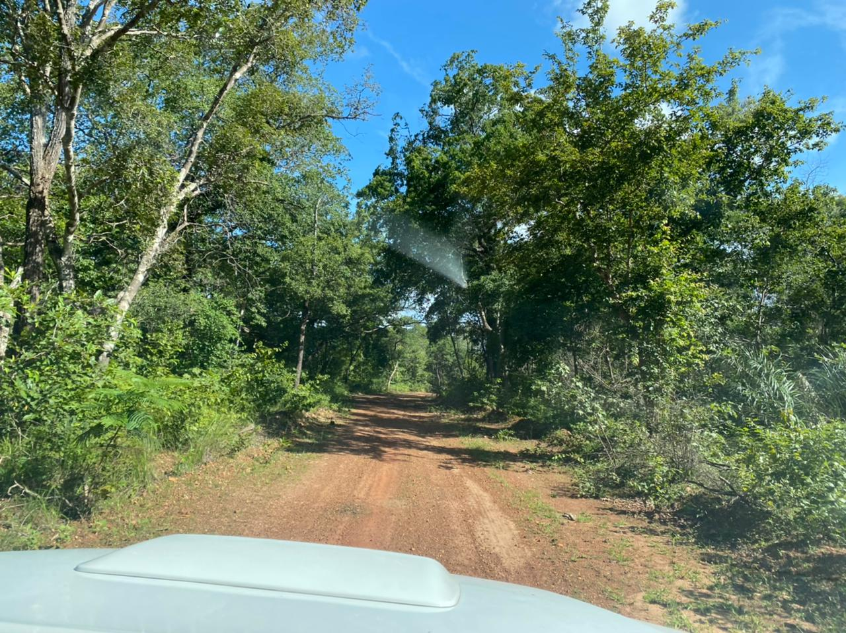
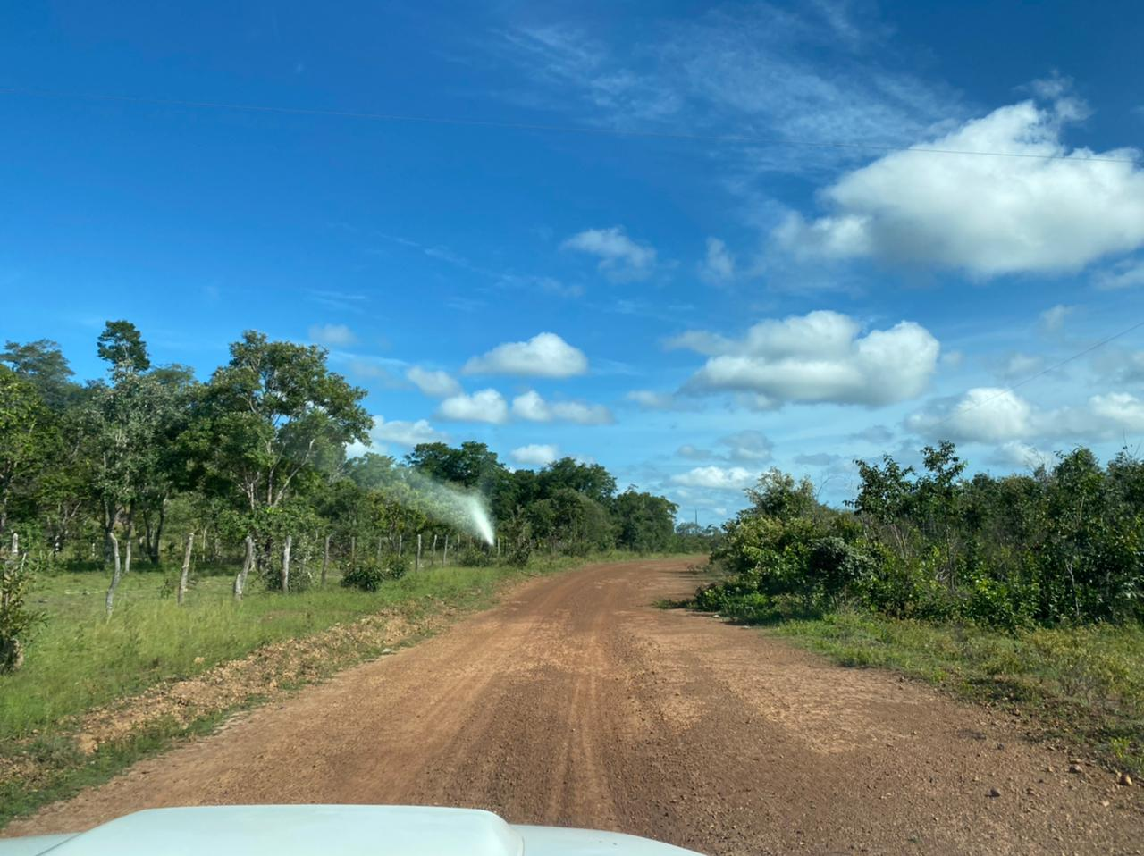
TRECHO 1 – M.CRUZ – CHAPADINHA
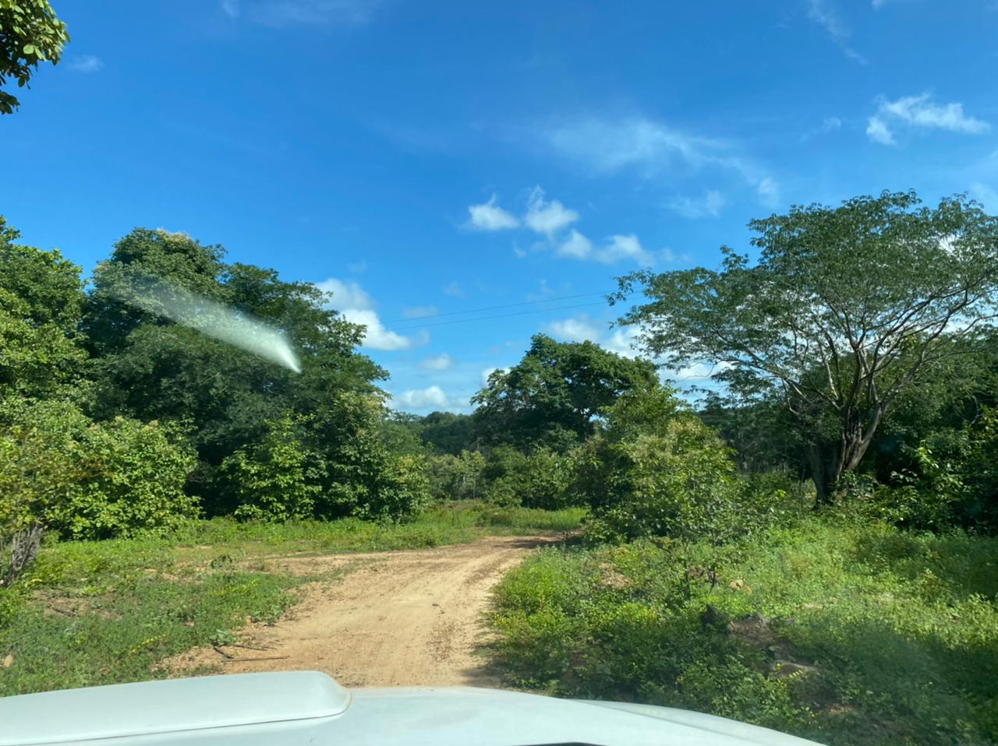
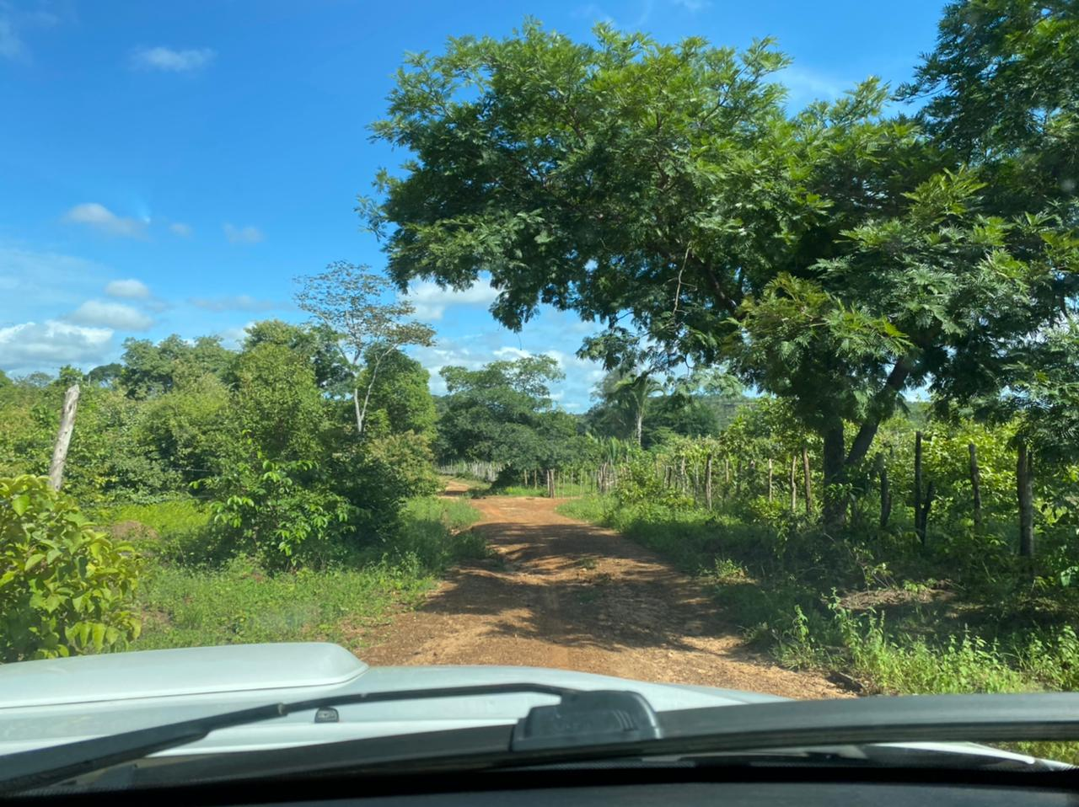
TRECHO 2: LOCALIDADE CHAPADINHA À LOCALIDADE COIDADO
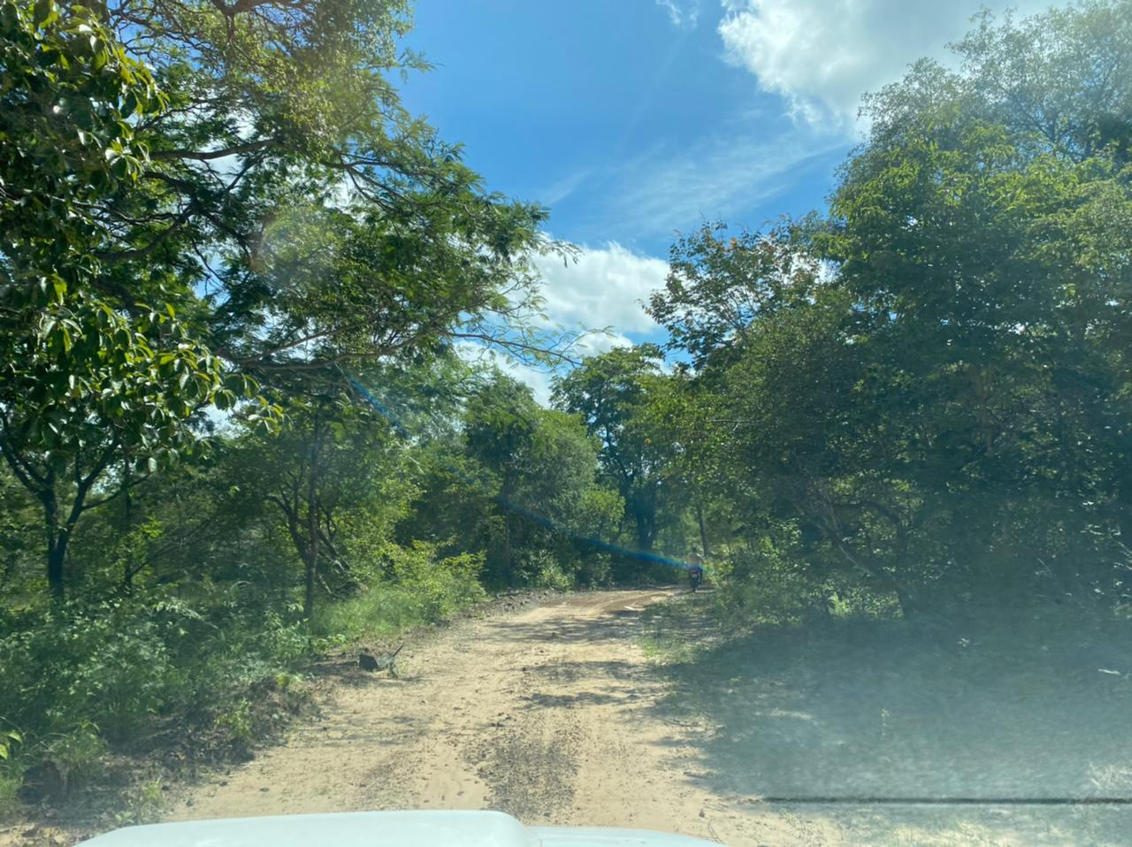
TRECHO 3: LOCALIDADE COIDADO À LOCALIDADE PATIS
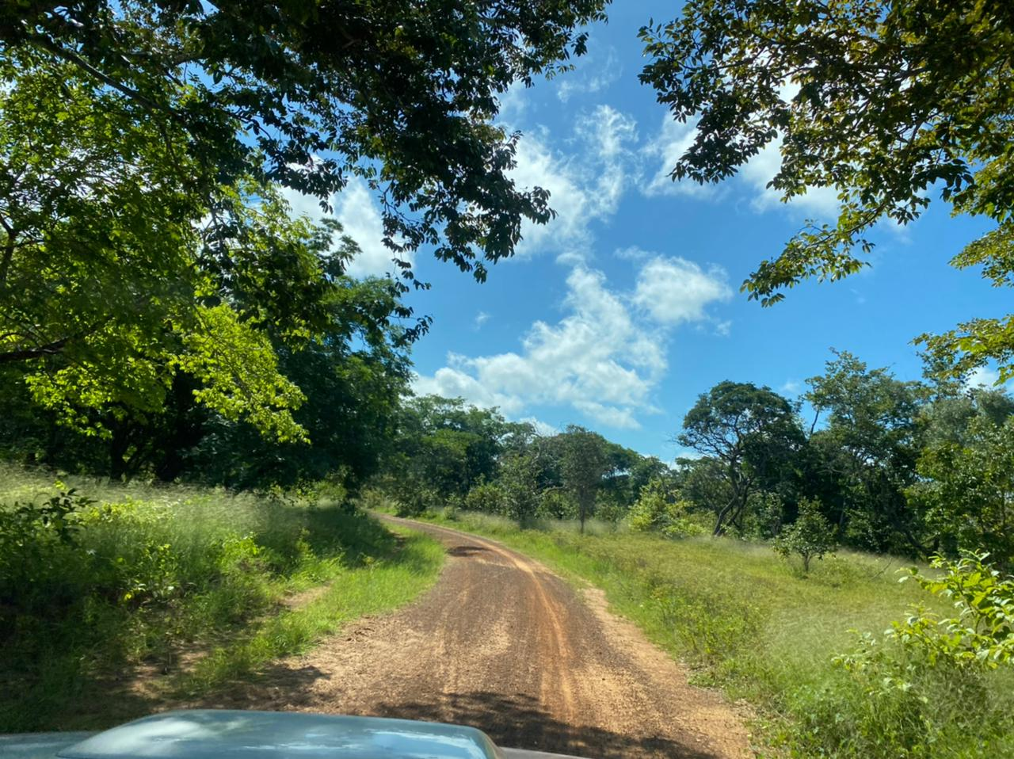
TRECHO 4: LOCALIDADE PATIS À LOCALIDADE CABRAL
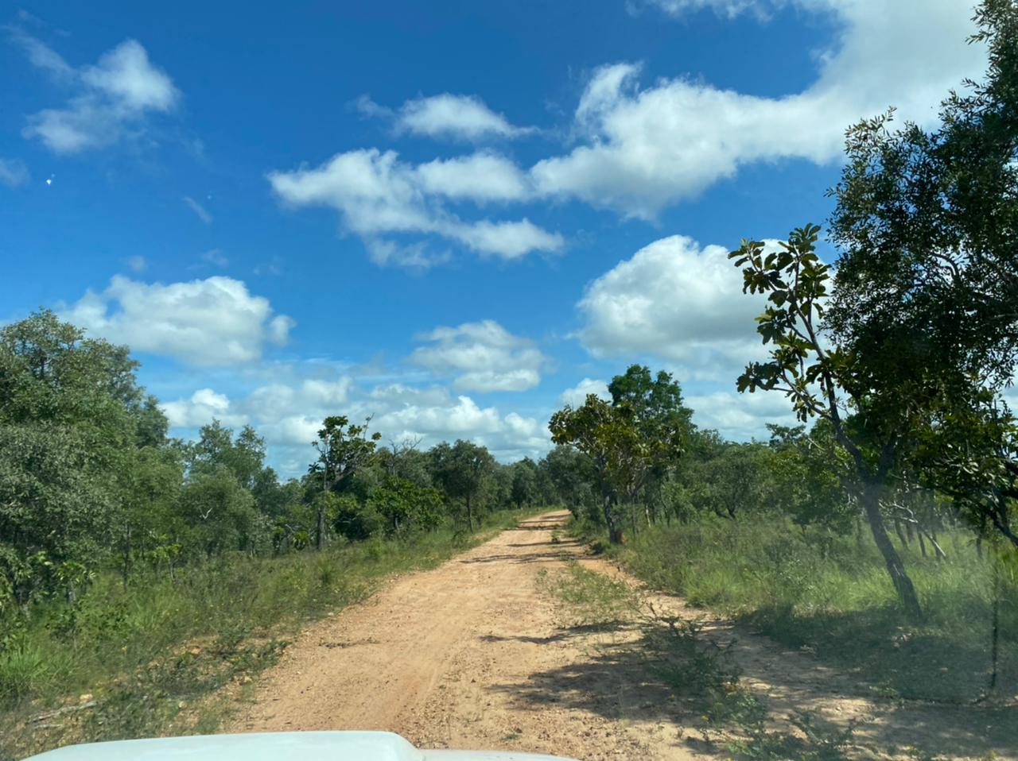
TRECHO 5: LOCALIDADE CHAPADA DO AÇUDE À LOCALIDADE CORRENTINHO
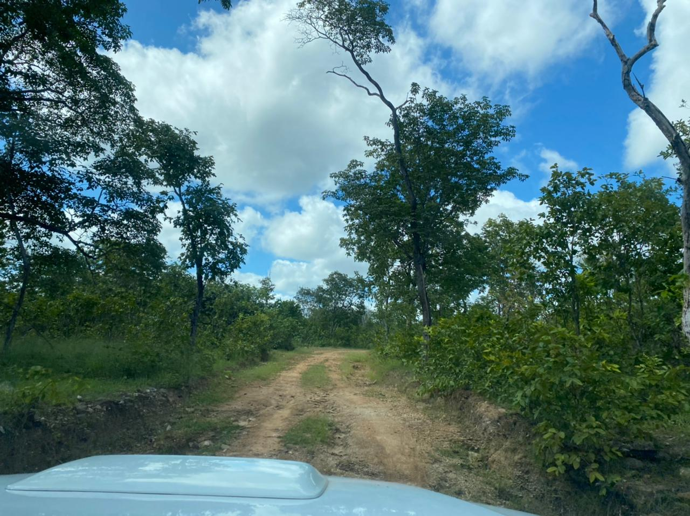
TRECHO 6: LOCALIDADE CORRENTINHO À LOCALIDADE CABRAL
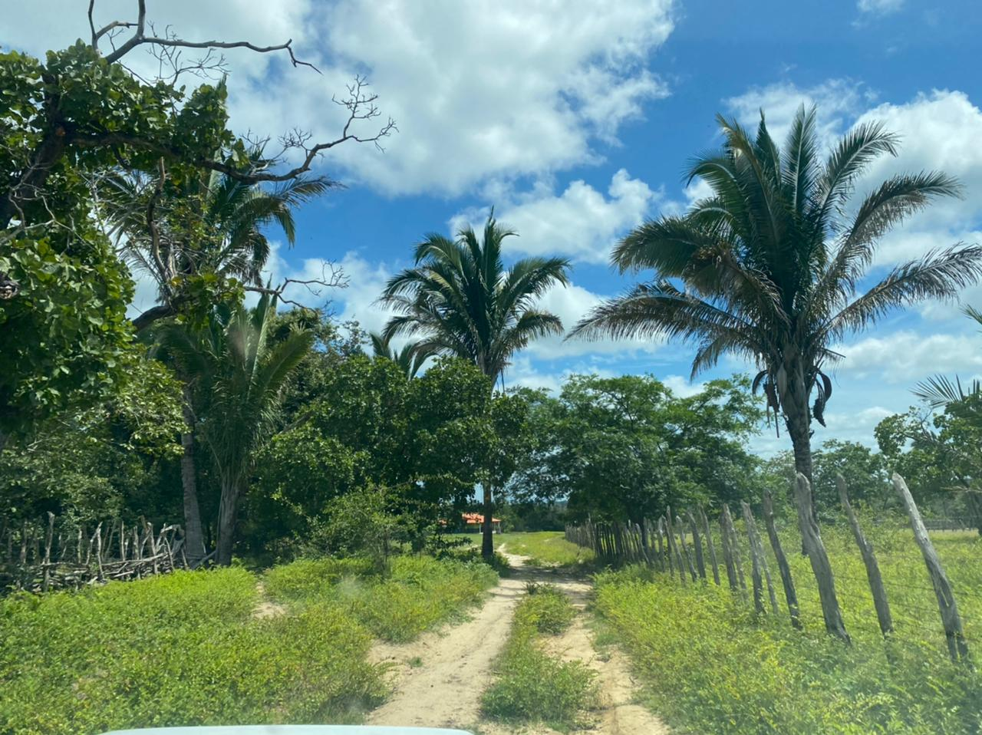
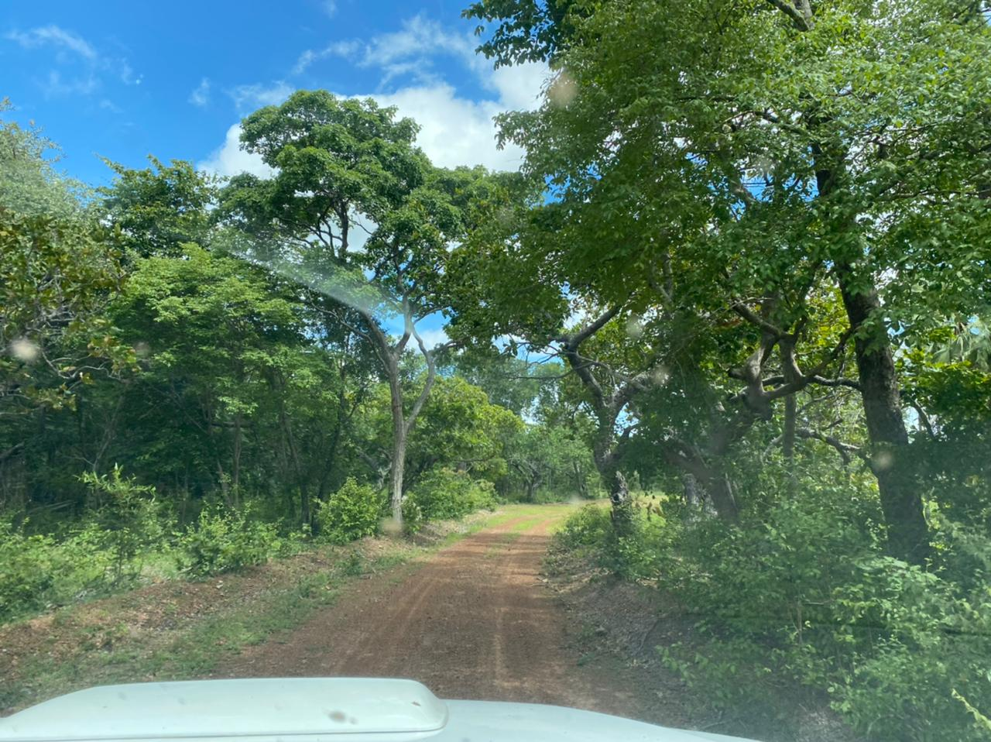
TRECHO 7: LOCALIDADE CABRAL À LOCALIDADE JENIPAPEIRO

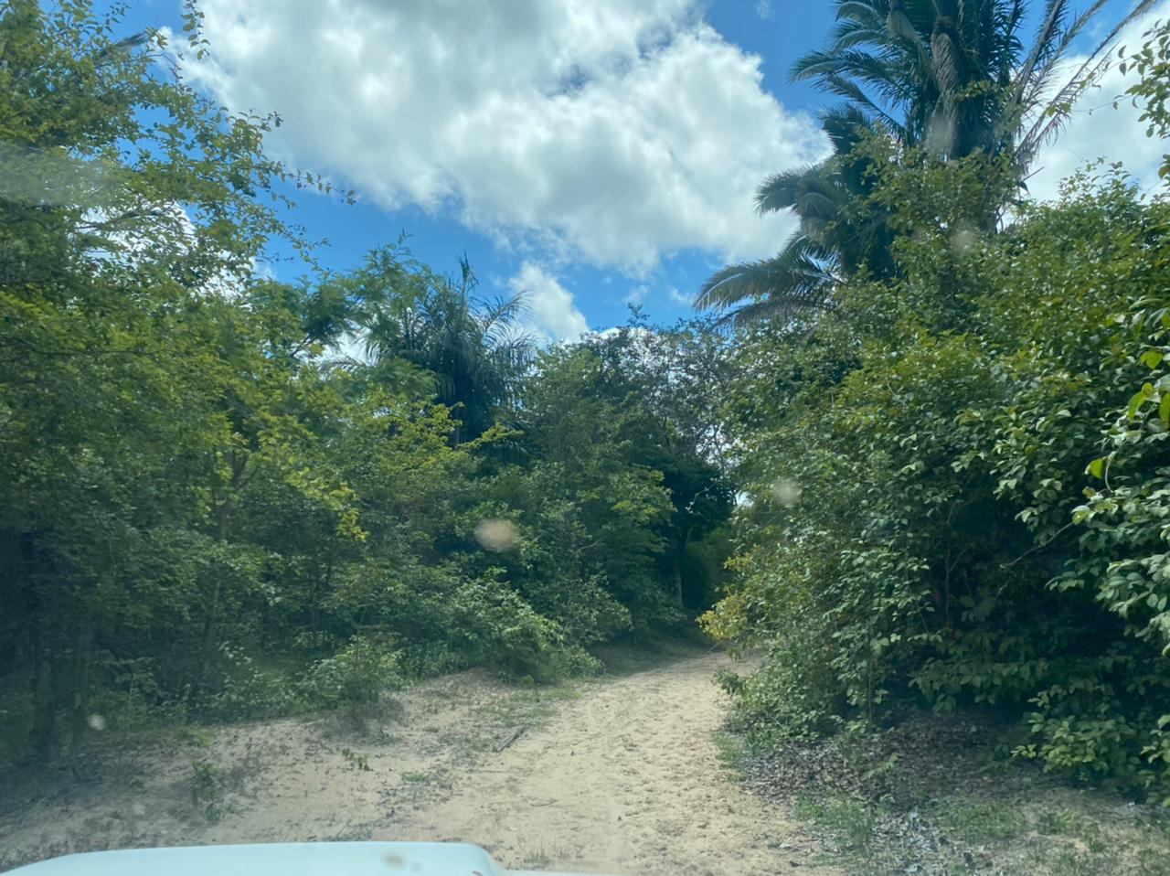
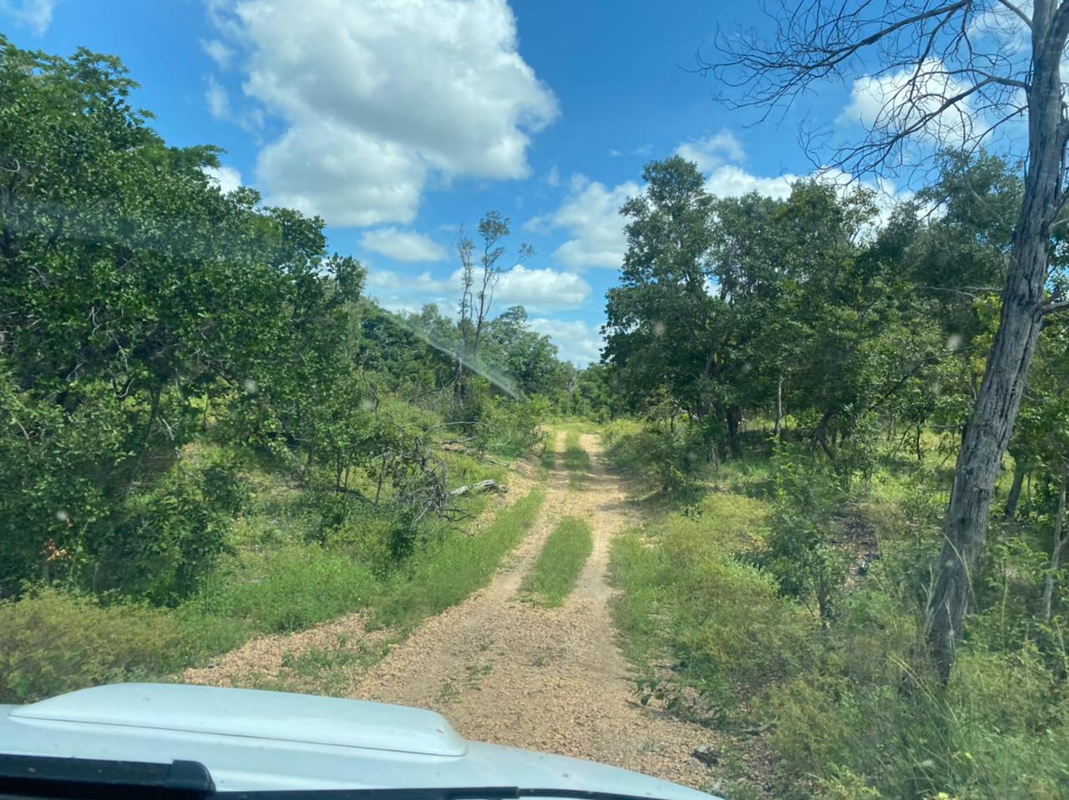
TRECHO 8: LOCALIDADE CABRAL À LOCALIDADE MELANCIA 2

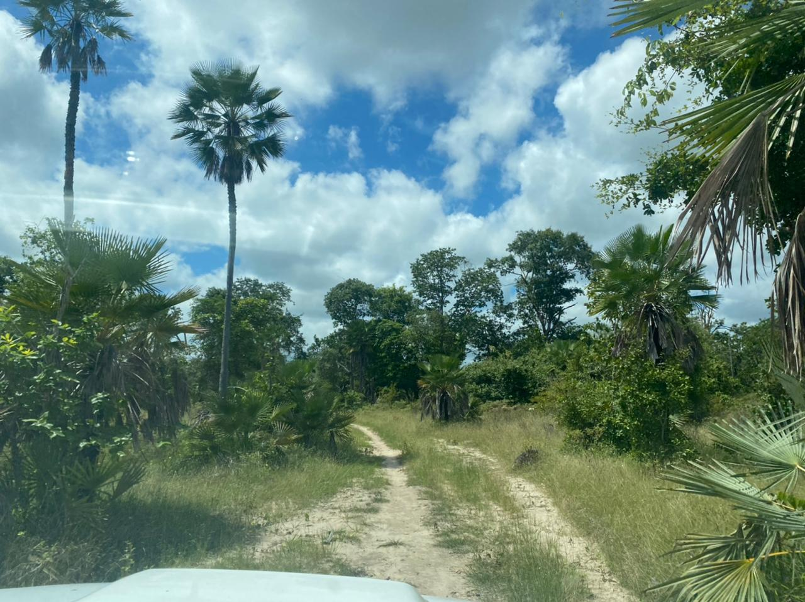
TRECHO 9: LOCALIDADE MELANCIA 2 À LOCALIDADE BURITI SECO
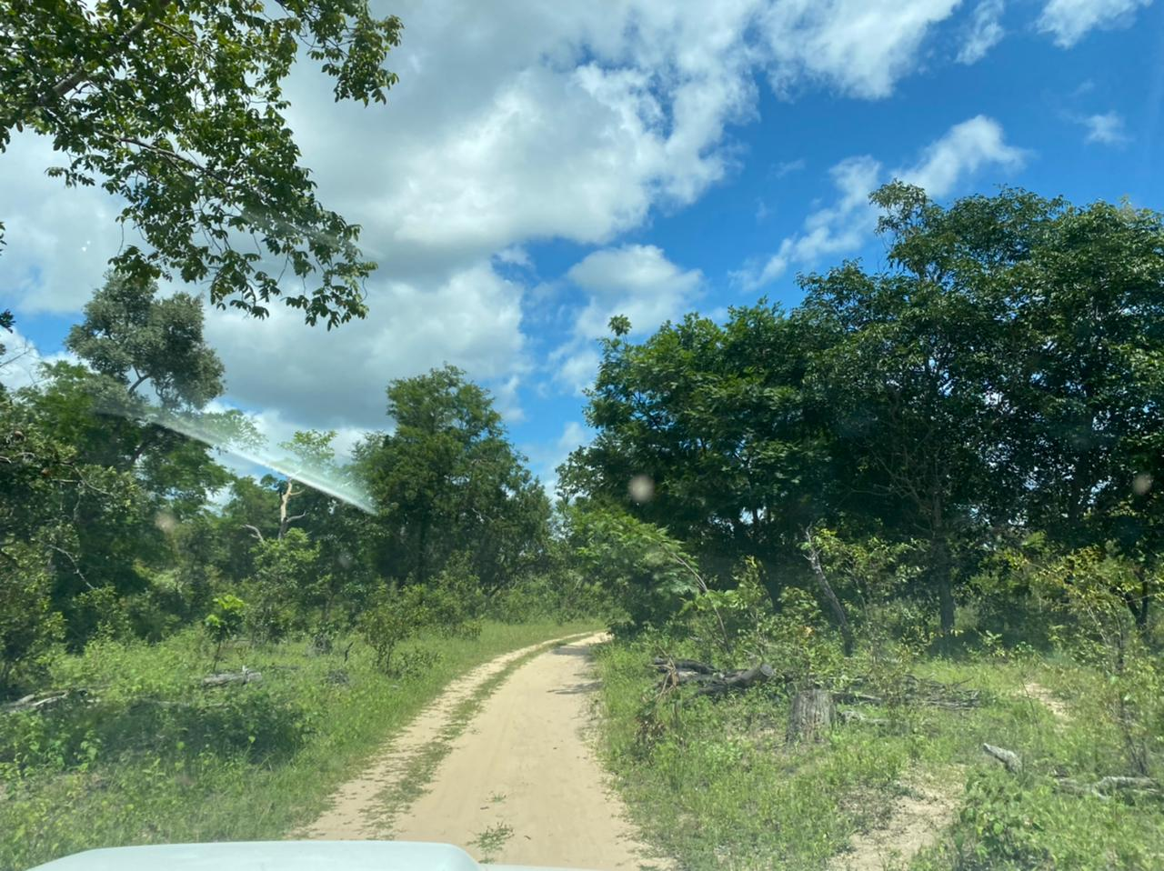
TRECHO 10: LOCALIDADE BURITI SECO À LOCALIDADE JENIPAPEIRO

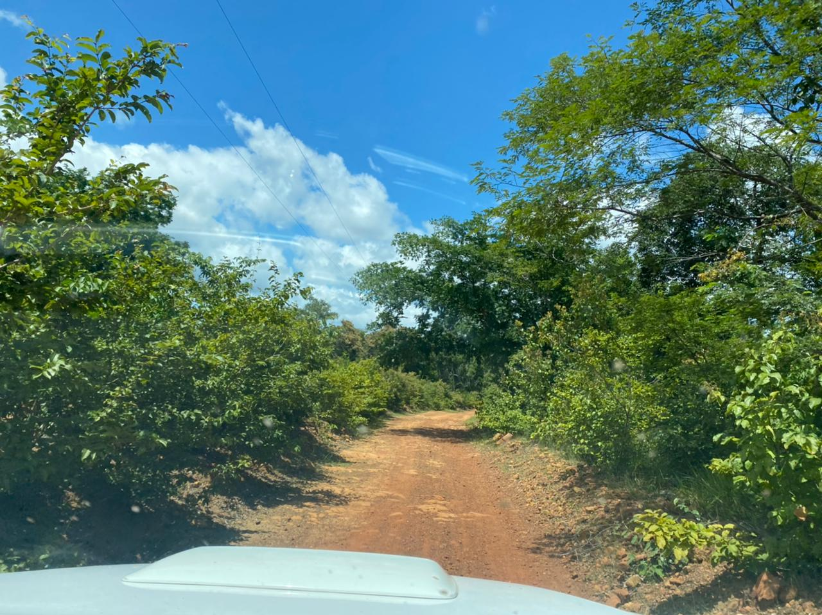
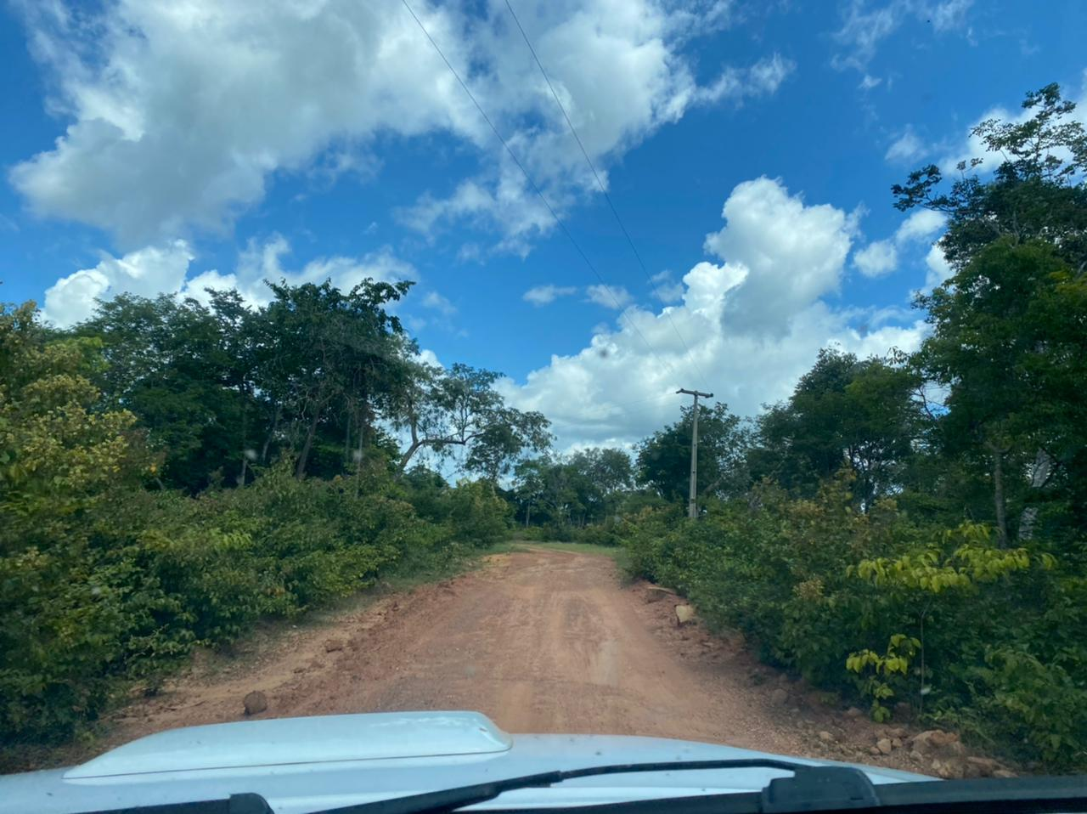
TRECHO 11: LOCALIDADE CABRAL À ASSENTAMENTO

